HAPOSTAR 2021



Přihláška

na 28. ročník Havlovického poháru v kopané hráčů nad 40 let
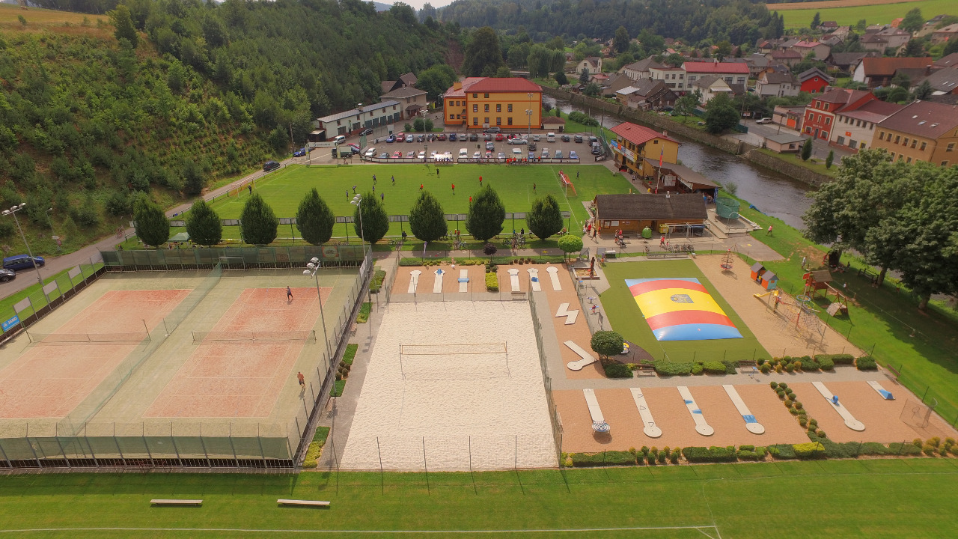
Datum konání: 31. 7. 2021 Od 8.00 !!
Počet mužstev: max. 12

Hrací řád
hraje se: - podle pravidel kopané a dodatků upravených pro HAPO
(vlastní HAFA)
- na dvou travnatých hřištích o rozměrech 60 x 40 m

Počet hráčů: 6 + 1, nejnižší počet 4 + 1
Střídání: hokejovým způsobem v přerušené hře se svolením rozhodčího
Hrací doba: 2 x 10 minut
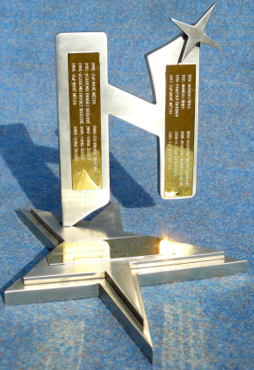
Skupiny : dle počtu přihlášených mužstev

Umístění: ve skupinách i celkové se řídí dle
bodů – vítězství 3 body, remíza 1 bod,
vzájemný zápas, skóre – rozdíl, větší
počet vstřelených branek,
skóre – podíl

Rozhodčí: delegovaný - pouze hlavní

Čekací doba: 0 (vzhledem k celodennímu hracímu systému turnaje)

Výstroj: jednotné dresy

Nejsou povoleny kopačky s vyměnitelnými kolíky, popřípadě
kopačky se šrouby!

Soupiska může obsahovat: maximálně 14 jmen, odevzdat při prezentaci !
dopsání během hracího dne 50,- Kč

Ofsajdy neplatí!

Hlavní cena: Putovní pohár a míč. Poháry pro mužstva na 1. – 3. místě.
Věcné ceny pro osm nejlepších mužstev, nejlepšího hráče, brankaře a střelce.
Všechna mužstva a nejlepší jednotlivci obdrží diplom.

Přihlášení: Přednost budou mít mužstva, která hrála v předcházejícím ročníku, pokud se obratem přihlásí a budou dodržovat všechna pravidla.

Startovné: 800,- Kč při zaplacení do 31. 1. 2021
1000,- Kč při zaplacení do 30.4. 2021
1200,. Kč při zaplacení po 30. 4. 2021
Zaslat na číslo účtu 1302567349/0800
nebo složenkou typu C na adresu
Tohola Miloslav 542 32 Havlovice 202
Na zadní stranu uveďte přesný název mužstva a tel. kontakt.
Startovné je možno také osobně předat paní Aleně Toholové v CA Toma Úpice.

Soupiska: Musí obsahovat: název mužstva, úplná adresa kapitána (vedoucího) PSČ, telefonní spojení,
e-mailovou adresu na 2 hráče. Vyplňuje se při prezentaci.

Pokuty: - při neúčasti mužstva startovné propadá ve prospěch pořadatele

-Každý hráč smí nastoupit jen za 1 mužstvo!
-Pořadatel si vyhrazuje právo i na případnou konfrontaci, pokud není členům HAFA známa
totožnost hráče.
- Zúčastnit se mohou hráči obou pohlaví, neregistrovaní i registrovaní.
- Hraje se za každého počasí, na vlastní nebezpečí.
- Z důvodu většího počtu mužstev a diváků nemůže pořadatel ručit za případnou ztrátu vašich
věcí.

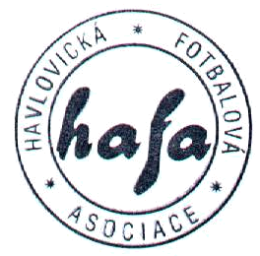
Rozlosování 28. ročníku HAPOSTAR se uskuteční v 31. 7. v 8,00 hod

Na Vaši účast a předvedené výkony se těší pořadatelé.

Kontakt: Tohola Miloslav, tel. 737141504
e-mail: tohola.sport@seznam.cz

Vydala HAFA TJ Sokol Havlovice

Komplexní informace o činnosti TJ Sokol a HAFA Havlovice
najdete na www. Sokolhavlovice.cz
a na www.havlovickypohár.webnode.cz

